Outreach Toolkit (German)

Vorlagen
Hier finden Sie Vorlagen, die Sie nutzen können, um den Global Survey zu verbreiten.
Anonymer Link zur Befragung: http://yale.qualtrics.com/jfe/form/SV_bHqkMiwa7zrLnrT
Global Survey Website: www.globalsurvey-sdgs.com/de

QR Code
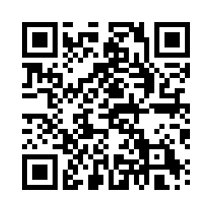

E-Mail-Vorlage
Der folgende Text kann genutzt werden, um Kollegen, Geschäftspartner, Freunde etc. zur Teilnahme am Global Survey einzuladen.
Liebe/r…,
ich schreibe Ihnen/dir, um Sie/dich zu einer kurzen aber wichtigen Befragung einzuladen, dem Global Survey on Sustainability and the SDGs.
Link zum Global Survey
Der Global Survey erfasst Meinungen und Erwartungen zu Nachhaltigkeit und den UN Sustainable Development Goals (SDGs) in möglichst vielen Ländern der Welt. Ziel der Befragung ist es, den Grad der nachhaltigen Entwicklung zu ermitteln und den Handlungsbedarf abzuleiten.
Jeder darf mitmachen: Die Befragung richtet sich an alle Privatpersonen und Vertreter aus Politik, Wirtschaft, Wissenschaft und Forschung, der Medien sowie der Zivilgesellschaft.
Helfen Sie/Hilf mit, Veränderungsprozesse für eine nachhaltige Entwicklung anzustoßen!
Die Befragung dauert nur 5-10 Minuten und ist anonym:
Link zum Global Survey
Danke für Ihre/deine Unterstützung!
Weitere Informationen auf: www.globalsurvey-sdgs.com/de

Newsletter-Vorlagen
Option 1 (kurz)
Global Survey: Welche Nachhaltigkeitsthemen bewegen Sie?  Eine Umfrage nimmt weltweit Meinungen zum Thema Nachhaltigkeit und den SDGs auf – auch Ihre Stimme zählt! Sie können dazu beitragen, wichtige Veränderungen in die Wege zu leiten.  Hier geht es zur Umfrage | 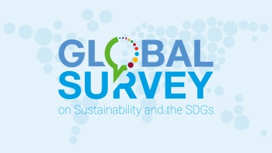

Option 2 (länger - für Organisationen)
Global Survey: Was bedeutet Nachhaltigkeit für Sie und Ihre Branche?

Welche Rolle spielt Nachhaltigkeit in Ihrem Leben, in ihrer Organisation und Ihrer Branche? Diese und weitere Fragen stehen im Fokus einer weltweiten Umfrage, dem “Global Survey” – jeder kann mitmachen! Die Befragung steht bis März 2019 in 16 Sprachen zur Verfügung. Nehmen Sie teil und tragen dazu bei, wichtige Veränderungen in Ihrem Land und Ihrer Branche in die Wege zu leiten.
Hier geht es zur Umfrage

Weitere Informationen finden Sie auf www.globalsurvey-sdgs.com/de.

Social Media Posts
Verbreiten Sie den Global Survey unter Ihren Followern, indem Sie den Hashtag #GlobalSurveySDG nutzen und den Global Survey verlinken (Twitter und Facebook: @GlobalSurveySDG, Instagram: @globalsurvey17).
Beispiele für mögliche Posts finden Sie weiter unten sowie auf unseren Social Media Kanälen.
Twitter: @GlobalSurveySDG Facebook: @GlobalSurveySDG
LinkedIn: Global Survey Instagram: globalsurvey17
Bildmaterial steht hier zum Download bereit: www.globalsurvey-sdgs.com/spread-the-word/
Beispiel 1 (“Sie”)
Vor drei Jahren wurde die Agenda 2030 für eine Nachhaltige Entwicklung beschlossen. Was hat sich seitdem verbessert? Wo gibt es weiterhin Handlungsbedarf? [Organization] unterstützt den #GlobalSurveySDG, der das herausfinden will und weltweit Meinungen zu Nachhaltigkeit erfragt. Seien Sie dabei und nehmen Sie noch heute an der Befragung teil! [LINK] https://yale.qualtrics.com/jfe/form/SV_bHqkMiwa7zrLnrT

Beispiel 2 (“Sie”)
[Organization] ist ein offizieller Unterstützer des #GlobalSurveySDG, der weltweit Meinungen zu Nachhaltigkeit und den #SDGs erfasst. Sind Sie dabei? Nehmen Sie an der Befragung teil und tragen Sie dazu bei, Veränderungsprozesse anzustoßen und zu beschleunigen – für eine nachhaltige Entwicklung unserer Gesellschaft. https://yale.qualtrics.com/jfe/form/SV_bHqkMiwa7zrLnrT

Beispiel 3 (“Du”)
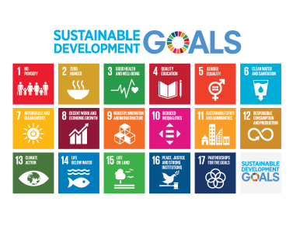 | Welches der Nachhaltigen Entwicklungsziele, der #SDGs, hat die höchste Relevanz in deinem Land? Wie sieht es in deinem privaten Leben aus? Sag uns deine Meinung und nehme noch heute am #GlobalSurveySDG teil! https://yale.qualtrics.com/jfe/form/SV_bHqkMiwa7zrLnrT
Beispiel 4 (“Du”)
Was sind die größten Herausforderungen in deinem Land? Armut senken, den Klimawandel aufhalten, Korruption bekämpfen oder Frieden herstellen? Nimm noch heute am #GlobalSurveySDG teil trag dazu bei, Veränderungsprozesse anzustoßen und zu beschleunigen! www.globalsurvey-sdgs.com/de

Video
Dieses Video kann motivieren, an der Befragung teilzunehmen.
YouTube: https://www.youtube.com/watch?v=PlYC77hUBBw
Vimeo: https://vimeo.com/303085813

Das Video kann auch von der Global Survey Website heruntergeladen werden: https://www.globalsurvey-sdgs.com/wp content/uploads/2018/11/Global_Survey_Video_final_small.mp4

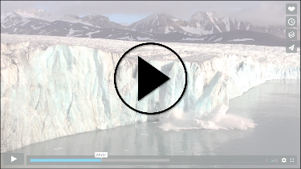
Version 1: “Was bedeutet Nachhaltigkeit für dich?“

Welche Rolle spielt Nachhaltigkeit in deinem Arbeitsumfeld? Und welche in deinem privaten Leben? Diese Fragen sind erstmals Teil einer globalen Befragung, dem Global Survey on Sustainability and the SDGs – und jeder kann mitmachen!
Werde Teil der globalen Bewegung – schau das Video an und beantworte noch heute den Global Survey! www.globalsurvey-sdgs.com/de

Version 2 (Englisch): “Was bedeutet Nachhaltigkeit für dich?“

Our world faces various problems, but everyone can be part of the solution. This is the message of our brand new video. Do you agree?
Check it out and take the Global Survey! www.globalsurvey-sdgs.com/de

